
REPUBLIQUE DU BENIN
**************
MINISTERE DE LA DECENTRALISATION ET DE LA GOUVERNANCE LOCALE
********************

DEPARTEMENT DE LA DONGA
*********************

COMMUNE DE BASSILA
*********************
RAPPORT DEFINITIF D’ETUDES DE FAISABILITE ET D’ELABORATION DES PLANS D’AMENAGEMENT DES SITES TOURISTIQUES DE LA COMMUNE DE BASSILA :
SITE OKOUTA-GUEGUE

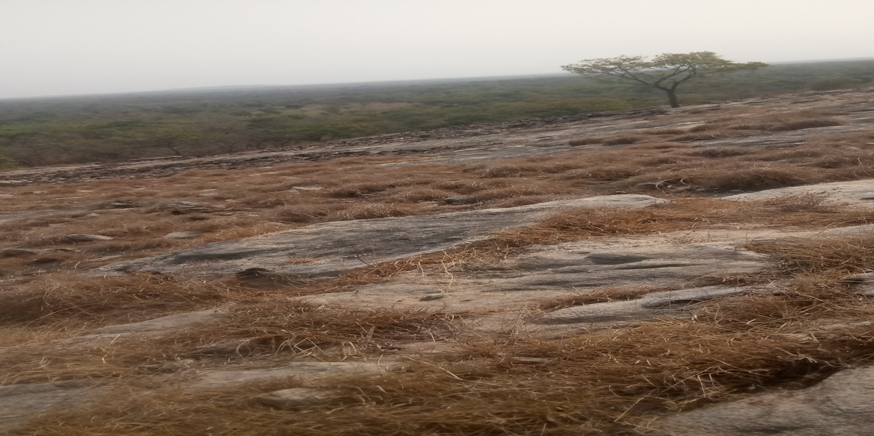
Réalisé par:
SECOFIBENIN Sarl
Tél: (+229) 95 11 87 83
E-mail: secofibenin@gmail.com
Décembre 2021

Avant-propos/remerciements
L’étude de faisabilité et élaboration des plans d’aménagement de la montagne Okoutaguégué a été élaboré par le cabinet d’étude SECOFI BENIN SARL avec l’appui technique de :
- Colonel Théophile KAKPO, Directeur Général des Forêts et des Ressources Naturelles, (DGFRN)
- Mr Evariste ALOHOU, Coordonnateur du projet d’Intégration des Forêts Sacrées dans le Système des Aires Protégées (PIFSAP)
- Lieutenant Paul KIKI, Responsable Suivi/Evaluation
- Des cadres de la Direction Générale des Forêts et des Ressources Naturelles :
  - Commandant Séko N’GOYE, Chef Service Aménagement des Forêts et de la Protection de la Nature
  - Dr Laurent DJODJOUWIN
  - Capitaine Sylvain AKINDELE, Chef Division Aménagement et Gestion des Forêts Naturelles ;
  - Capitaine Huges AKPONA
  - Capitaine Melkior KOUCHADE
  - Lieutenant Laetitia HOUNDELO
  - Lieutenant Gilles HOUNGBEDJI
  - Lieutenant Holmès ZOHOUN
  - Lieutenant Abel HINSON
- Des cadres du secteur Privé :
  - Mr. Vincent ATEGUI, Directeur, superviseur de la mission
  - Mr. Jean DOSSOUMOU, Chef mission
  - Mr René AKPO ODJOU ODE
L’équipe du Cabinet d’étude SECOFI BENIN, remercie très sincèrement :
- M. TASSOU ZAKARI Filikibirou, Maire de la Commune de Bassila ;
- M. AGBOGUIDI Issifou, Chef de Service Développement Local et Planification (C/SDLP) ;
- M. AZIABOU Komi Mawuko, Chef Division Chargé des Technologies de l’Information et de la Communication (C/DTIC) ;
- M. OBROUM Mourad, Chef Division des Affaires Sociales et Culturelles (C/DASC).

Sigles et acronymes
AG | : Assemblée Générale
AaGR | : Activités alternatives Génératrices de Revenus
CBDD | : Centre Béninois pour le Développement Durable
CCSI | : Comité Communal de Coordination et du Suivi de l’Intégration de la forêt sacrée
CLFS | : Comité Local de gestion de la Forêt sacrée
CQ | : Chef Quartier
CV | : Chef Village
DBH | : Diamètre de Base à Hauteur d’homme
DGFRN | : Direction Générale des Forêts et Ressources Naturelles
EIE | : Etude d’Impact Environnemental
FS | : Forêt Sacrée
GF | : Groupement de Femmes
GRAAP | : Groupe de Recherche et d’Appui à l’Autopromotion Paysanne
IEC | : Information Éducation et Communication
IMF | : Institution de Micro Finance
ISS | : Interviews Semi- Structurées
MEHU | : Ministère de l’Environnement de l’Habitat et de l’Urbanisme
OCB | : Organisations Communautaires à la Base
ONG | : Organisation Non Gouvernementale
PDC | : Plan de Développement Communal
PFNL | : Produits Forestiers Non Ligneux
PGES | : Plan de Gestion Environnementale et Sociale
PIFSAP | : Projet d’Intégration des Forêts Sacrées dans les Aires Protégées
PNUD | : Programme des Nations Unies pour le Développement
RSCEPN | : Responsable de la Section Communale, de l’Environnement et de la Protection  de la Nature
RGPH | : Recensement Général de la Population et de l’Habitat
UICN | : Union Mondiale pour la Protection de la Nature

Définition de quelques termes
Ecosystème : C’est un milieu relativement homogène et stable dans lequel l’ensemble des êtres vivants entretient des relations alimentaires et territoriales entre eux-mêmes et avec le milieu. Il désigne une unité écologique de base formée par le milieu et les organismes animaux, végétaux et bactériens qui y vivent.
Environnement : c’est l'ensemble des conditions naturelles et culturelles susceptibles d'agir sur les organismes vivants et les activités humaines. C’est l’ensemble des éléments naturels et artificiels ainsi que des facteurs économiques, sociaux et culturels qui influent sur les êtres vivants et que ceux-ci peuvent modifier (ABE, 1999).
Forêt : terrains comportant une couverture végétale arbustive ou arborée à l’exception des cultures agricoles et susceptibles :
- soit de produire du bois ou des produits forestiers ligneux et non ligneux,
- soit d’abriter la faune sauvage et autres ressources biologiques,
- soit de remplir des fonctions récréatives, culturelles et scientifiques
- soit d’exercer des effets bénéfiques sur le sol, le climat ou le régime des eaux.
Ce sont des terrains qui étaient couverts de forêts récemment coupées à blanc ou incendiées, mais qui seront soumis à la régénération naturelle ou reboisés artificiellement.
Impact : Dans une approche systémique, l'impact implique l'action d'un système `source' sur un système `cible'. Le système `source' peut être une activité humaine et le système cible est, quant à lui, une composante de l'environnement, c’est-à-dire, homme, faune, flore, écosystème (KARSENLY et MARIE, cités par JESSET et al., 1990).
Plan d’aménagement : Document dans lequel est décrite la structuration spatiale, à réaliser dans une période donnée, d’une forêt en fonction d’un ou de plusieurs objectifs définis (conservation, écotourisme, production, protection, transhumance, agroforesterie, ou autres).
Plantation : terrain recouvert d’une formation végétale à base d’arbres ou d’arbustes plantés de mains d’homme.
Série de protection : Dans le cas du présent PAGS, la série de protection sous-entend la protection uniquement du noyau de la FS de toutes de prélèvement de produits forestiers. Mais, on peut y faire des activités d’enrichissement. C’est l’espace sensible dont la dégradation causerait des dangers à la sacralisation de la forêt et qui joue le rôle de protection ou de maintien de la diversité biologique, ainsi que des ressources naturelles et culturelles associées et gérées par des moyens efficaces (noyaux centraux).
Série agro forestière : Ce sont des parties de la forêt occupées (de manière légale ou illégale) par les champs, les jachères, les plantations privées de diverses essences et les habitations des paysans installées de manière illégale ou sous autorisation. Elle comprend donc :

- Une sous série de cultures ou portion du domaine forestier où les populations exercent illégalement ou sous autorisation les activités agricoles ;
- Et une sous série d’habitation regroupant les parties du domaine classé ou sont installées les habitations définitives ou semi définitives de superficie supérieure à 1ha. Leur nombre est si important qu’il n’est plus envisageable de les déplacer.
Série de production : Une partie de la forêt sacrée devant bénéficier des activités de reboisement en plein. Les gestionnaires ou autres personnes autorisées peuvent y prélever des produits forestiers pour la consommation locale et non à but commercial.

Série de protection : Dans le cas du présent PAGS, la série de protection sous-entend la protection uniquement du noyau de la FS de toutes de prélèvement de produits forestiers. Mais, on peut y faire des activités d’enrichissement. C’est l’espace sensible dont la dégradation causerait des dangers à la sacralisation de la forêt et qui joue le rôle de protection ou de maintien de la diversité biologique, ainsi que des ressources naturelles et culturelles associées et gérées par des moyens efficaces (noyaux centraux).
Village ou hameau limitrophe : village ou hameau dont les limites/frontières territoriales sont communes aux limites de la forêt classée.
Village ou hameau riverain : sont considérés comme villages ou hameaux riverains, tous les villages qui exercent une pression (utilisation) sur les ressources naturelles à l’intérieur de la forêt mais qui en contrepartie doivent participer à des activités de protection de la forêt et des ressources naturelles, ceci aussi bien à l’intérieur (plantations, surveillance, pare-feu, feux précoces, etc.….) qu’à l’extérieur (création de pépinières, plantations dans les terroirs,…) de la forêt.
.

Résumé du Plan
Le tourisme ; l’une des activités du secteur tertiaire, se définit comme l’ensemble des relations et phénomènes générés par le voyage et le séjour de personnes en dehors de leur domicile. Les ressources touristiques sont regroupées sous les dimensions physique, économique et socio-culturelle.
Les sites touristiques de Bassila disposent de nombreuses ressources qui constituent une grande richesse pour la commune .Dans l’objectif de pouvoir valoriser ces sites touristique la marie a décidé d’aménagement de 10 sites touristique dans la commues à savoir :
- Grotte de kadégué
- Mont KELINA
- Foret Sacrée kikélé
- Mont Sagborao
- Crane sacré
- Mausolée ALPHONSE
- Montage GUILAFO
- Montage d’OFORIYONOU
- Montage d’OKOUTA GUEGUE
- BARRAGE
La présente étude de faisabilité et l’élaboration des plans d’aménagement de ces 10 sites initié par la mairie, n’est qu’une continuité des actions antérieures et reste en cohérence avec la vision de la mairie de "Faire de Bassila, une commune touristique".

SOMMAIRE

REMERCIEMENT AVANT PROPOS
LISTE DES ABREVIATIONS ET SIGLES
RESUME DU PLAN

I-INTRODUCTION

  - Contexte et justification

  - Objectif de la mission

  - La démarche méthodologique

II-ETUDE D’IMPACT ENVIRONNEMENTAL
2.1 Présentation du lieu et historique
2.2 Description du terrain
2 .1 Emplacement-Destination
2.2. 2 Etat des lieux
- Localisation
- Evaluation des ressources de la montagne
- Proposition des plans d’aménagement et de gestion de la montagne
- Objectif d’aménagement de la montagne

III -ETUDE TECHNIQUE DE LA MONTAGNE

I-INTRODUCTION
1.1. Contexte et justification
Bassila, troisième plus vaste commune du Bénin couvre une superficie de 5 661 km2 avec une densité de 23 habitants/km2 selon les résultats du RGPH4 (130 091 habitants). Située dans le département de la Donga, elle est limitée au Nord par les communes de Ouaké et de Djougou, au Sud par les communes de Bantè et de Glazoué, à l’Est par les communes de Tchaourou et de Ouèssè et à l’Ouest par la République du Togo. Bassila, chef-lieu de la commune, est située à environ 375 km de Cotonou (capitale économique du Bénin) et à 87 km de Djougou (chef-lieu du département de la Donga).
le présent projet est relatif à l’Etude de faisabilité et élaboration des plans d’aménagement de dix (10) sites touristiques prioritaires de la commune de Bassila.
Ledit projet est extrait du Plan de Développement Communale de troisième génération qui a opté pour la mise en valeur des sites touristiques.
Dans le but de concrétiser cette noble orientation, le Conseil Communal de Bassila a décidé d’utiliser une partie des Fonds du budget de la commune pour financer les prestations de l’Etude de faisabilité et élaboration des plans d’aménagement de dix (10) sites touristiques prioritaires de la commune de Bassila.

1.2. Objectif de la mission

Le projet s’inscrit dans la stratégie communale de valoriser les sites touristiques et la diversité culturelle de la commune. L’objectif global du projet est l’amélioration du circuit touristique de la commune et de l’offre de services relatifs au tourisme.
Les objectifs spécifiques sont entre autres :
- caractériser dix (10) sites touristiques prioritaires de la commune en vue de les doter d’une fiche synoptique chacun ;
- Contribuer au relèvement du niveau de l’offre de services touristiques de la commune.
La présente mission concerne la réalisation des études de faisabilité pour les travaux d’aménagement des sites touristiques de la commune de Bassila , devant aboutir à l’élaboration des fiches synoptiques de chaque site et des dossiers d’Appel d’Offres.
Les services de consultants prévus au titre du contrat de prestations sont de réaliser les études techniques d’Avant-Projet Sommaire (APS) dans un premier temps puis celles d'Avant-Projet Détaillé (APD).
L’étude comporte les deux phases suivantes :

➢ Etudes d’impact environnemental ;
➢ Etudes techniques des travaux d’aménagement de sites touristiques;

1.3. La démarche méthodologique
Dans le cadre de la mise en œuvre du Projet de cette étude, une mission d’étude de faisabilité a été confiée à un cabinet spécialisé, afin que les résultats issus de ladite étude éclairent dans la prise d’une décision objective pour la suite du projet. Le cabinet en charge de cette étude a donc adopté une méthodologie.
La démarche est basée sur une approche participative des gestionnaires de chaque site touristique, des communautés villageoises, du conseil communal et de l’Administration Forestière. Aussi, les activités a exécutée doivent être soutenues par des campagnes d’information/communication de proximité et l’instauration d’un dialogue permanent entre les différents acteurs.

II-ETUDE D’IMPACT ENVIRONNEMENTAL

MONTAGNE D’OGOUTA GUEGUE

La description physique du site a été réalisée suite à une inspection visuelle des lieux et de toutes autres informations verbales à nous fournies par les sages.

2.1 Présentation du lieu et historique
La description physique du site a été réalisée suite à une inspection visuelle des lieux et de toutes autres informations verbales à nous fournies par les sages
La commune de Bassila est située sur une vaste pénéplaine d’une altitude comprise entre 300 et 350 mètres. La montagne d’OKOUTA-GUEGUE (Manigri) est l’un des points culminants du Bénin. Ce domaine très vaste se trouve au milieu de la forêt des monts kouffè .Ce site présente une montagne de haute altitude et s’étend sur une grande superficie
OKOUTA-GUEGUE signifie la grande montagne, le grand sommet. Ce site est la propriété de la communauté de OLO de IKOUGOURE de Manigri. Ce sont les fondateurs de Manigri qui sont les véritables propriétaires. Ils y avaient vécu vers les années 1600, avant de migrer à Manigri. A cette époque, ils y avaient environs 70 hameaux dont celle de la collectivité de OKOUTA-GUEGUE d’aujourd’hui.
Lors des différentes guerres tribales, les parents de ces collectivités allaient se cacher sous cette montagne, cette cachette leur permettait d’éviter les effets des guerriers. Puisqu’ils arrivaient concrètement à se cacher et évitaient véritablement les guerriers, les parents concluent que cette montagne est protectrice.
Ils faisaient aussi des sacrifices auprès de la montagne afin d’obtenir des grâces ; de même, ils faisaient des rituels en guise de remerciement pour les bienfaits de protection que la montagne leur conférait et pour toute l’abondance obtenue. Ils pouvaient aussi demander beaucoup d’autres choses. Notamment, lorsque la pluie tardait à venir, elle facilitait la tombée de la pluie bienfaisante.
Même tout enfant qui avait besoin de progéniture, il suffisait de faire des doléances pour obtenir ceux dont il a besoin.
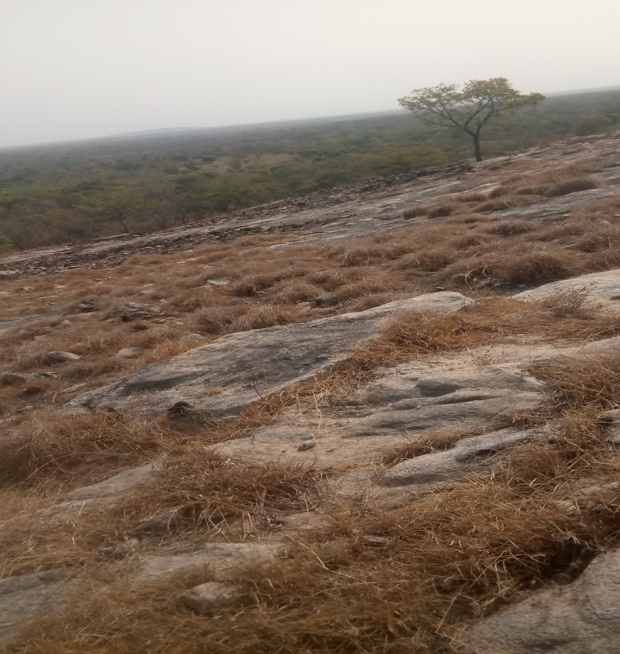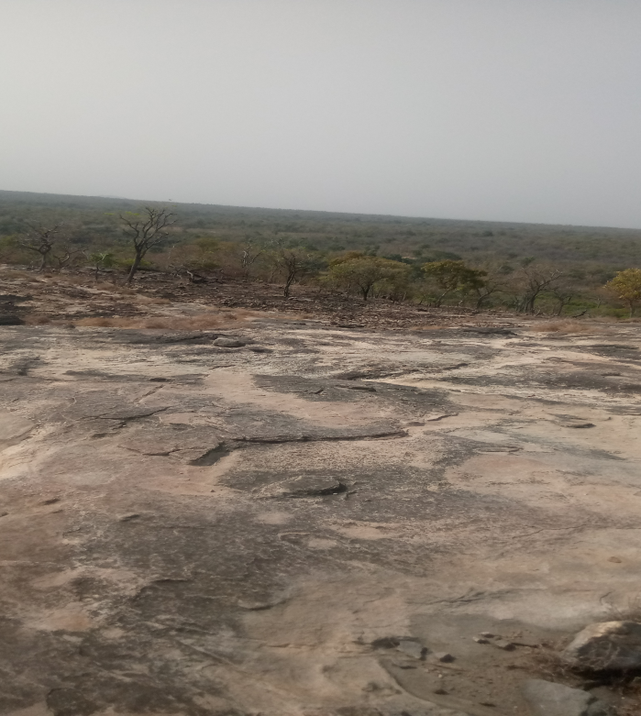
Photo 2: Montagne okouta-guégué
2.2 Description du terrain
Situé à 15 km du chef-lieu dans l’arrondissement de Manigri,
la montagne OkOUTA-GUEGUE se trouve au bon milieu de la forêt.
2 .1 Emplacement-Destination
Avec la forme irrégulière que présente ce site, son aménagement serait un grand site touristique pour la commune de Bassila.

Climat
La forêt sacrée, comme l’ensemble de la commune de Bassila, est soumise à un climat soudano-guinéen à deux saisons :
• Une saison sèche de Novembre à Mai avec l’harmattan soufflant généralement en Décembre et Janvier
• Une saison des pluies de Mai à Octobre
Les mois les plus pluvieux sont Juillet, Août et Septembre (1200 mm). La moyenne annuelle de précipitation est comprise entre 1200 et 1300 mm. Cette moyenne fait de la zone, l’une des plus arrosées au Bénin. En début des saisons de pluies, la région connaît périodiquement le passage d’ouragans soufflant de l’est vers l’ouest.
Avec les variations mensuelles, la température moyenne observée entre 1971 et 2011 dans la région est de 27°C. Les températures les plus élevées sont enregistrées aux mois de mars (32,24 °C) et avril (31,21 °C) ; les plus faibles sont observées en juillet (27,06°C), août (26,73°C) et septembre (27,48°C).
L'humidité relative de l'air connaît une variation spatio-temporelle importante. Dans la région, les moyennes mensuelles oscillent entre 50% et 80%. Les plus basses s'observent en janvier (50,1%) et février (54,1%) essentiellement sous l'effet de l'harmattan. Tandis que les plus hautes s'observent entre juillet (79,3%) et août (79,8%), à cause de l'effet des pluies.
Il y a un déficit accentué des précipitations sur l’évapotranspiration potentielle de Janvier à mai.
L'étude de l'évolution inter mensuelle des précipitations moyennes dans la commune montre aisément les périodes les plus pluvieuses (Figure 1).A 21
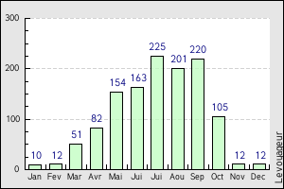
Figure 1: Evolution inter mensuelle des précipitations moyennes à Bassila de 1971-2011
Source : données ASECNA

Relief et sols
1. Nature, relief et pente
La nature de ces constituants, leurs proportions et les structures qu’ils forment varient en fonction des matériaux parentaux, du relief, du climat, de la végétation et de l’âge des sols. Différentes solutions peuvent être adoptées en cas de complexité (sol argileux, cavité sous la terre, nappe phréatique…). Déterminer la nature du sol avant l’achat d’un terrain et avant la construction d'une habitation est donc une étape incontournable.

Végétation
La végétation est un ensemble de mosaïque de forêt dense sèche et de savane boisée, caractérisé par les espèces comme : Celtis zinkeri, Celtis toka Cola gigantea, Holoptelea grandis, Anogeissus leiocarpa, Pterocarpus erinaceus, Daniellia oliveri, Maranthes polyandra.Calyptrochyllum christianum, Dioscorea spp, Anchomanes welwitchii Chromolaena odorata (PIFSP, 2012). La physionomie actuelle de la forêt sacrée est présentée par la photo 2.

2.2. 2 Etat des lieux
A. Localisation
Elle est située dans l’arrondissement de Manigri, commune de Bassila, plus précisément dans la foret des monts kouffè. La montagne du site OKOUTA-GUEGUE se situe à 35km du chef-lieu au milieu de la forêt des monts Kouffè. D’une altitude de 4 m et long de 200m, elle a une largeur d’au moins 20m. Autour de cette montagne se trouve des roches disposées de telle sorte qu’ils facilitent la montée jusqu’au au sommet de la montagne OKOUTA-GUEGUE.
Sur ce site on y retrouve une montagne, de forme très rare sur une grande superficie au milieu de la forêt. La forme géométrique ainsi que l’emplacement dans la forêt feront de ce lieu, un site touristique de grande envergure.

B. Proposition des plans d’aménagement et de gestion de la montagne
La vocation conférée à la montagne à travers l’élaboration du plan d’aménagement est destinée essentiellement à l’éco-tourisme.
Les activités planifiées à ce titre sont :
1- Bancs publics
2- Dortoir
3- GUERITE
4- CUISINE
5- Clôture (maçonnerie)
6- Clôture (grillage)
7- Voie d’accès
8- Aménagement du site et forage
Pour réaliser toutes ces activités un budget d 15 641 400 F CFA devra être mobilisé
D. Objectif d’aménagement de la montagne
La montagne ou site naturel est un espace terrestre ou marin qui a une importance spirituelle spéciale pour des peuples ou communauté (UICN, 2012).
Au regard du niveau élevé de la biodiversité de la montagne, par rapport aux zones adjacentes où l’écosystème a été sensiblement modifié par différents types d’utilisation des sols, les gestionnaires poursuivent trois objectifs à travers ce plan d’aménagement et de gestion simplifié :
- Maintenir l’intégrité physique de la montagne;
- Protéger les ressources disponibles dans la montagne;
- Promouvoir l’éco-tourisme.
Le premier objectif vise à sécuriser les limites actuelles de la montagne, par des actions définies dans le présent plan.
A travers le second objectif, les gestionnaires de la montagne expriment leur volonté de mener des activités de conservation et d’amélioration de la biodiversité biologique de la montagne.
Le dernier objectif vise la promotion de l’éco-tourisme
La montagne, par la diversité biologique qui le caractérise, surtout la présence des singes sacrés blancs noirs, reste un site important qui regorge d’énormes potentialités pour le développement de l’éco-tourisme.

Contribution des touristes

Elle devra fait l’objet d’un arrêté communal. Les taux suivants sont à titre indicatif.

Le taux de contribution payable lors des visites des sites se fera en fonction des catégories ci-après :
- La population de la commune de Bassila : 300 f cfa ;
- Les nationaux : 500 f cfa ;
- Les étrangers : 2000 f cfa.
Les taux cités plus haut ne sont pas figés. Ils sont susceptibles de modification au fur et à mesure de l’amélioration des infrastructures à mettre en place.

Conditions à remplir par les touristes et période touristique
Elles feront l’objet d’un arrêté communal. Toutefois, elles devront prendre en compte les aspects ci-après :
- obtenir la carte de visite de la montagne,
- avoir leurs carnets de vaccination (pour les étrangers) ;
- observer les règles en matière de respect de l’environnement.
- respecter la période d’éco-tourisme qui ne diffère pas de la saison touristique nationale.

III -ETUDE TECHNIQUE DE LA MONTAGNE
- Généralités

Le présent devis a pour objet la description des travaux d’aménagement d’un site. Ces travaux sont répartis sur une superficie de 3000.475 m² et se présente comme suit :

N° | DESIGNATION | U | QUANTITES
1- | Bancs publics | u | 1
2- | Dortoir | u | 6
3- | GUERITE | 1 | 1
4- | CUISINE | u | 1
5- | Clôture (maçonnerie) | ml | 37
6- | Clôture (grillage) | ml | 93
7- | Voie d’accès | ml | 200
8- | Aménagement du site et forage | U | ff

- Consistance et exécution des travaux
Les travaux seront réalisés en entreprise générale et comporteront :
1. Travaux préparatoires
2. Terrassement-Implantation
3. Maçonnerie-Béton
4. Etanchéité
5. Revêtement-Enduit
6. Menuiserie, bois et métallique

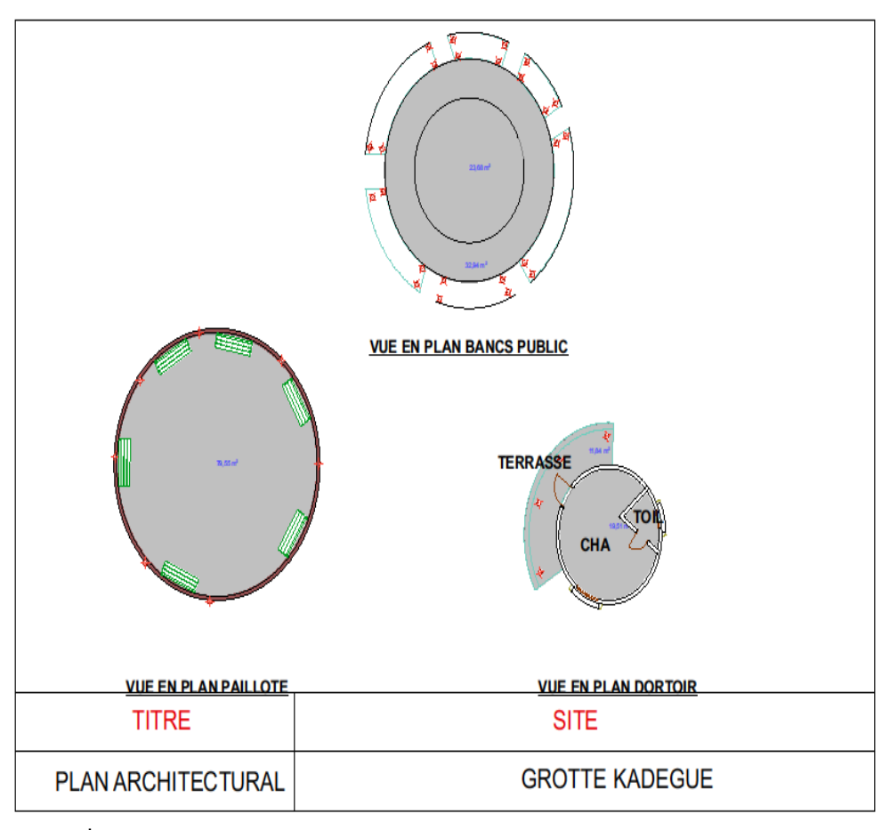

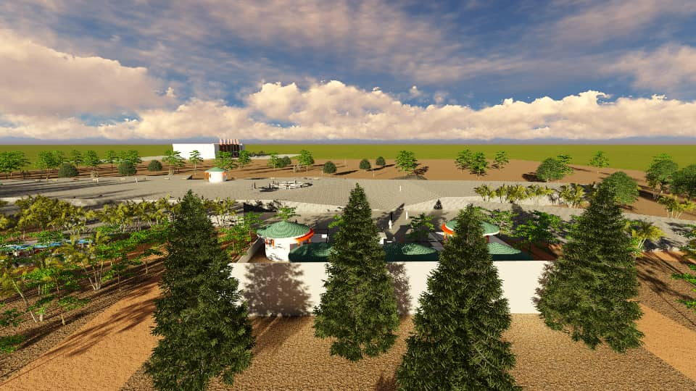

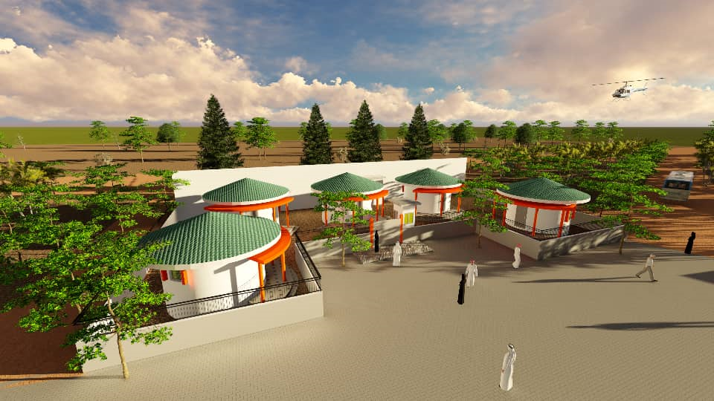

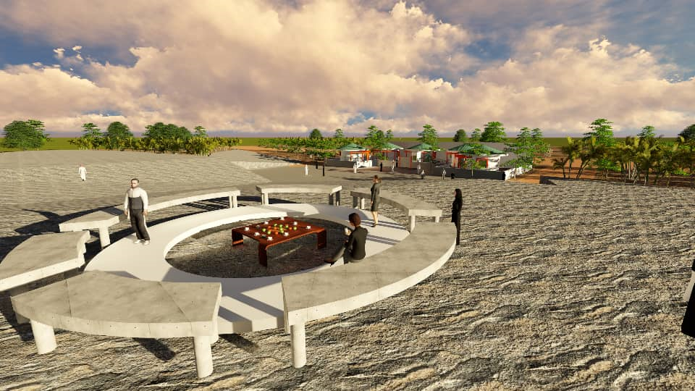

- FICHE SYNOPTIQUE

FICHE SYNOPTIQUE
NOM DU SITE | MONTAGNE OKOUTAGUEGUE
Situation géographique | Commune | BASSILA | Coordonnées Géographiques | X
Situation géographique | Arrondissement | Manigri | Coordonnées Géographiques | X
Situation géographique | Village | Manigri | Coordonnées Géographiques | Y
Situation géographique | Localité | Manigri | Coordonnées Géographiques | Y
Situation sur la carte
Distance du site à: | Chef-lieu de la commune | 35km
Distance du site à: | Chef-lieu d'arrondissement | 35km
Distance du site à: | Village | Ikougouré
Distance du site à: | Localité | Bassila
Présentation sommaire du site | Relief | le plateau incliné au Nord-Ouest, de la commune. la plaine inondable du fleuve Ouémé qui culmine de 150 m à 200 m d’altitude au Sud-Est dans l’arrondissement de Manigri
Présentation sommaire du site | Végétation | La végétation est composée de galeries forestières, de forêts claires, d’îlots de forêts denses sèches, de savanes boisées, savanes arborées, savanes arbustives et savanes herbeuses et enfin des jachères. L’action de l’homme dans l’exploitation anarchique du bois réduit considérablement la superficie des peuplements forestiers. Plus de la moitié de la superficie de la commune est occupée par des forêts classées : Monts Kouffè, Wari-Maro, Bassila et Pénessoulou.
Présentation sommaire du site | Caractéristique du site | Montagne protectrice pour la communauté.
Présentation sommaire du site | Photo d'état des lieux
Résumé de l'historique | OKOUTAGUEGUE  OKOUTAGUEGUE signifie la grande montagne, le grand sommet. Ce site est la propriété de la communauté de OLO de IKOUGOURE de Manigri. Ce sont les fondateurs de Manigri qui sont les véritables propriétaires. Ils y avaient vécu vers les années 1600, avant de migrer à Manigri. A cette époque, ils y avaient environs 70 hameaux dont celle de la collectivité de OKOUTAGUEGUE d’aujourd’hui.  Lors des différentes guerres tribales, les parents de ces collectivités allaient se cacher sous cette montagne, cette cachette leur permettait d’éviter les effets des guerriers. Puisqu’ils arrivaient concrètement à se cacher et évitaient véritablement les guerriers, les parents concluent que cette montagne est une montagne protectrice.  Ils faisaient aussi des sacrifices auprès de la montagne afin d’obtenir des grâces ; de même, ils faisaient des rituels en guise de remerciement pour les bienfaits de protection que la montagne leur conférait et pour toute l’abondance obtenue. Ils pouvaient aussi demander beaucoup d’autres choses. Notamment, lorsque la pluie tardait à venir, elle facilitait la tombée de la pluie bienfaisante.  Même tout enfant qui avait besoin de progéniture, il suffisait de faire des doléances pour obtenir ceux dont il a besoin.
Point des éléments d'attrait touristique | Du haut de cette montagne, l’on voit un relief très beau tout autour.
Perceptive de plan d'aménagement | 